國立羅東高工活動彙報表
處室： 輔導室
1.活動名稱：104年度生涯規劃演講活動
2.活動日期：104.11.11
3.活動地點：樂育堂
4.活動主題：營利與非營利組織的天平兩端
5.活動講師：林龍森老師
6.活動目的：增進學生生涯相關知能
7.活動參加對象：本校學生
8.活動記錄：
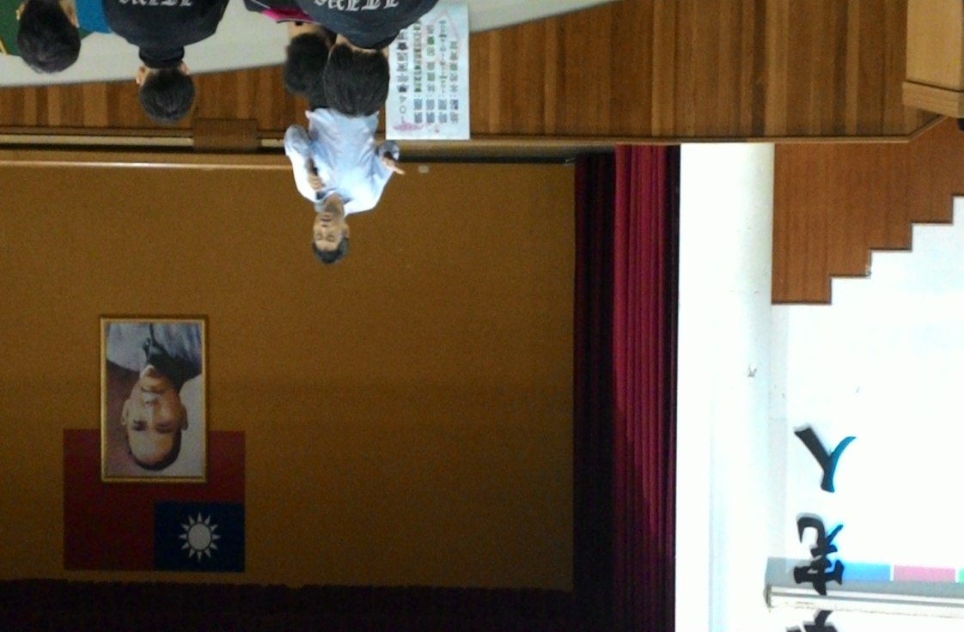
講師精彩演講
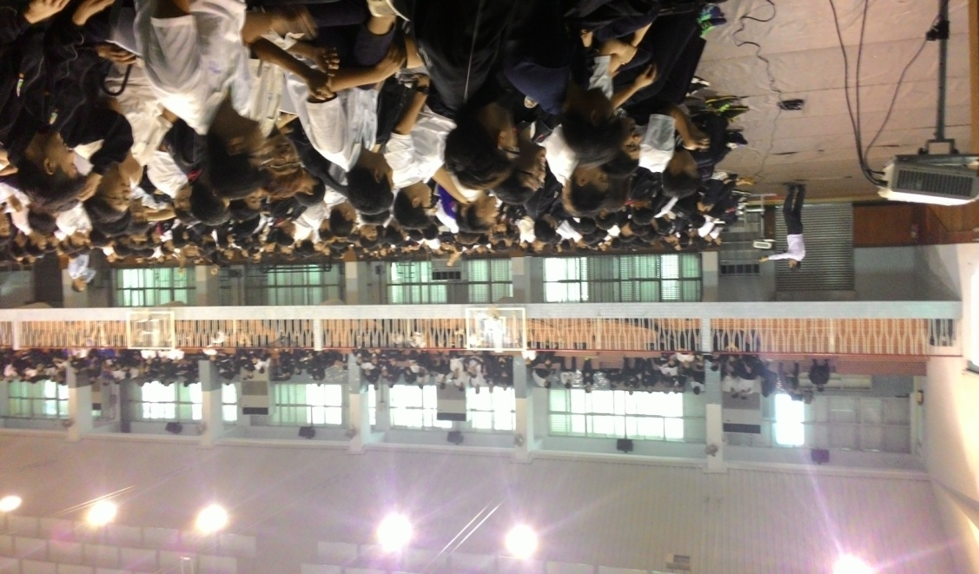
學生認真聆聽

